STYRELSEN INFORMERAR
OM BRANDSÄKERHET I FÖRENINGEN.

Räddningstjänsten har nyligen gjort ett besök i föreningen för en genomgång av brandskyddsarbetet och rådgivning. Mycket ser bra ut men vissa saker behöver åtgärdas. Föreningen bedriver genom styrelsen systematiskt brandskyddsarbete (SBA) genom att bland annat genomföra regelbundna kontroller av utrymningsvägar och brandsläcknings-utrustning mm.
Brandsäkerhet i flerfamiljshus innebär ett gemensamt ansvar för alla boende och vi vill därför påminna om några viktiga saker. Varje lägenhet skall vara utrustad med brandvarnare. Kontrollera funktionen på din brandvarnare regelbundet.

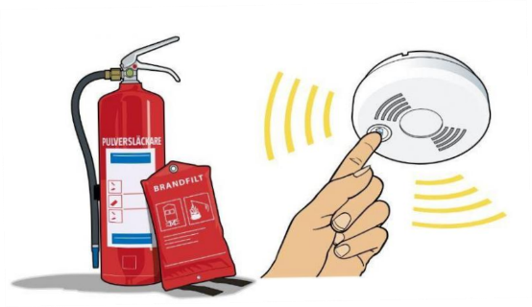

Rekommenderat är att testa brandvarnare:
- En gång i månaden.
- När du satt upp en ny.
- När du bytt batteri.
- När du varit bortrest en längre period.
- På brandvarnarens dag, 1 december varje år.
Ett tips är att ansluta sig till MSBs SMS-tjänst som påminner om när det är dags att testa din brandvarnare; msb.se/testabrandvarnare

Bra att ha i sitt hem förutom den obligatoriska brandvarnaren är också en brandfilt och eventuellt en brandsläckare. Om det skulle brinna i din lägenhet skall lägenheten utrymmas och om möjligt skall branden stängas in för att fördröja spridning. Om det brinner någon annanstans och du upptäcker brandrök i t.ex. trapphuset skall du stanna i din lägenhet och hålla dörren stängd. Använd aldrig hissarna om det brinner. Om utrymning via trapphuset inte är möjlig invänta Räddningstjänsten.

Rädda - Varna – Larma -Släck är en enkel regel vid en eventuell brand. Rädda och varna andra om du upptäcker brand. Larma genom att ringa 112 och släck branden om du tror att du klarar detta.

Vid genomgång med Räddningstjänsten upptäcktes flera dörrmattor i våra trapphus. Det är inte tillåtet att ha mattor i trapphusen utan de skall vara inne i din bostad, innanför dörren. Du som har en dörrmatta i trapphuset ombeds flytta på denna omgående. De mattor som inte tagits bort kommer föreningen att plocka bort och slänga i samband med vårens container för grovsopor. Generellt får inget brännbart material förvaras i trapphuset inte heller får trapphusen blockeras då detta är boendes utrymningsväg och räddningstjänsten väg in i händelse av brand.
Du som har en el-cykel får inte låta batteriet sitta kvar på cykeln om du förvarar den inomhus i källaren eller eget förråd. Detta på Räddningstjänstens uppmaning utifrån brandfara.

Styrelsen för Bostadsrättsföreningen Docenten.

